TÀI LIỆU HƯỚNG DẪN SỬ DỤNG
ỨNG DỤNG TRA CỨU THÔNG TIN XỔ SỐ KIẾN THIẾT TP. HỒ CHÍ MINH

Hướng dẫn tải ứng dụng
- Ứng dụng được tích hợp phù hợp với nhiều dòng thiết bị như Android, IOS, Windows.
- Ứng dụng được tải miễn phí bằng cách truy cập vào các kho ứng dụng tương ứng với thiết bị của bạn như App Store, Play Store, Microsoft Store, sau đó tìm kiếm tên ứng dụng và tải về điện thoại của mình.
- Dưới đây là Màn hình ứng dụng tương tự trên Play Store để cài đặt ứng dụng trên thiết bị di động, tìm kiếm với từ khóa “xoso tphcm”
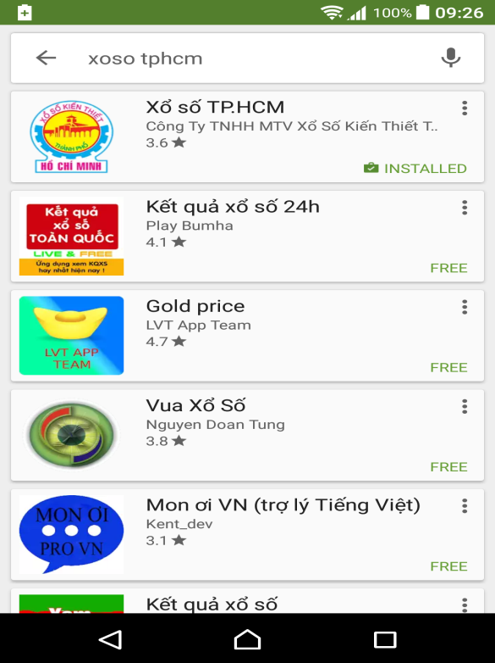

- Sử dụng và đăng ký, đăng nhập, và quên mật khẩu.
- Sau khi tải ứng dụng và hoàn tất cài đặt về thiết bị, bạn click chọn vào biểu tượng ứng dụng Xổ Số TP.HCM vừa cài để chạy ứng dụng
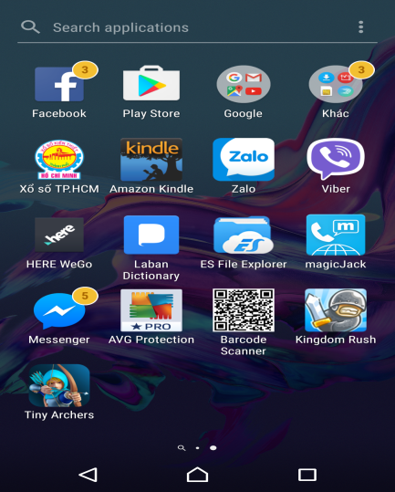
- Giao diện đăng nhập hiện ra. Các bạn nhập vào thông tin đăng nhập và mật khẩu để đăng nhập vào ứng dụng.
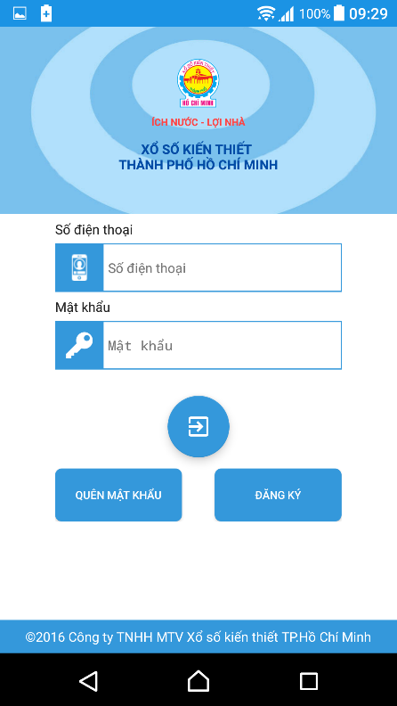

- Nếu bạn chưa có tài khoản bạn chọn vào đăng ký và xác nhận các điều khoản mà dịch vụ yêu cầu, sau đó điền vào số điện thoại mà bạn đăng ký.

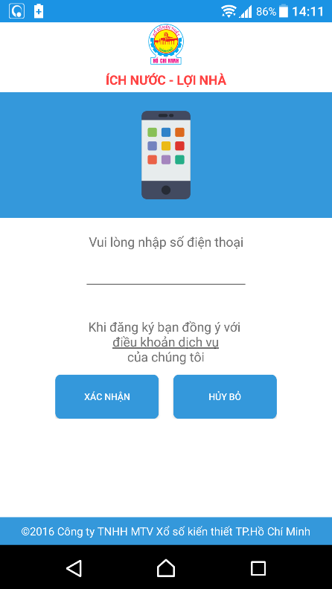

- Trong trường hợp bạn đã đăng ký tài khoản mà không nhớ mật khẩu đăng nhập của mình. Bạn có thể xin cấp lại mật khẩu của mình bằng cách chọn vào chức năng quên mật khẩu và nhập vào số điiện thoại mà bạn đăng ký.

- Giao diện chính của ứng dụng

- Ứng dụng có 6 chức năng chính:
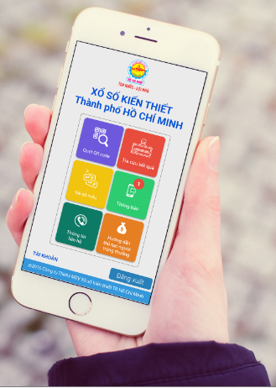
  - Quét QR code
  - Tra cứu kết quả xổ số theo ngày
  - Xem vé số mẫu theo ngày
  - Thông báo từ công ty Xổ số TPHCM
  - Thông tin liên hệ
  - Hướng dẫn thủ tục lĩnh thưởng

- Chức năng quét QR code:
- Từ giao diện màn hình chính bạn chon chức năng quét QR code. Ở mặt trước của mỗi tờ vé số sẽ có một mã QR, bạn dùng mã QR này quét vào mã QR trên màn hình ứng dụng của bạn. Sau khi quét thành công ứng dụng sẽ cung cấp cho bạn thông tin về tờ vé số đó như ngày mở thưởng, kỳ sổ, ký hiệu, số dự thưởng.

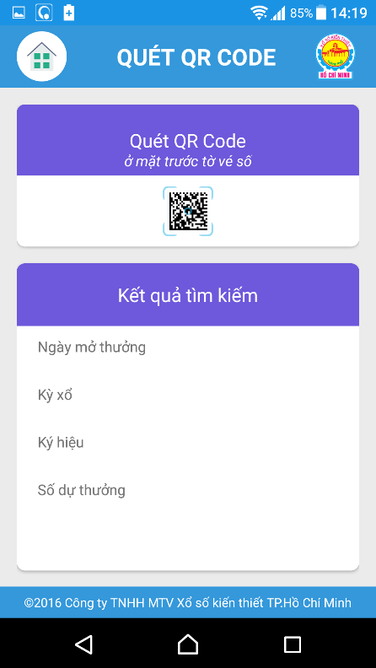
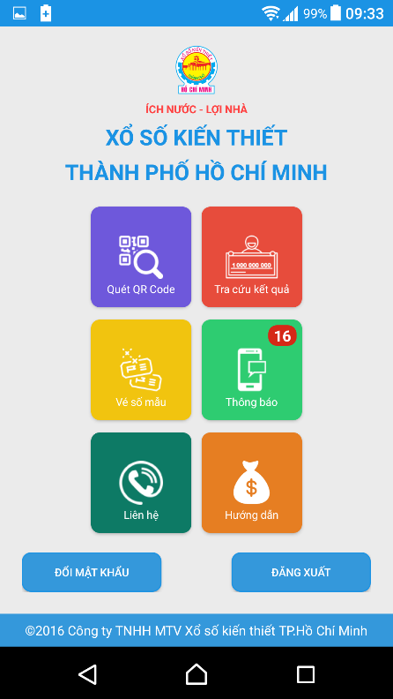
- Chức năng tra cứu kết quả.
- Để tra cứu kết quả, bạn chọn vào chức năng tra cứu kết quả và chọn ngày cần tra cứu. Những thông tin về kết quả trúng thưởng của ngày mà bạn vừa chọn sẽ được hiển thị ra trên màn ứng dụng.
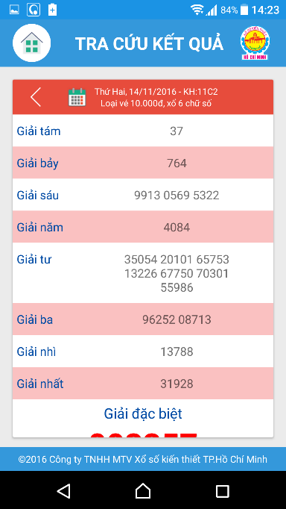
- Chức năng vé số mẫu
- Để nhận biết vé số mẫu và phân biệt vé thật hay giả, bạn chọn vào chức năng xem vé số mẫu. Ứng dụng sẽ hiển thị cho bạn hình ảnh tờ vé số mẫu theo đúng ngày mà bạn muốn kiểm tra và đầy đủ các thông tin về tờ vé số mà bạn cần kiểm tra

- 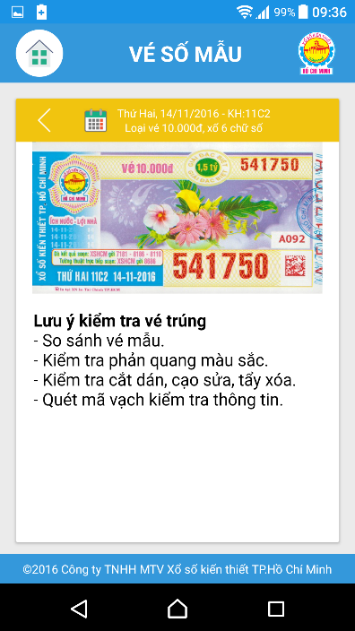
- Chức năng thông báo
- Chức năng thông báo sẽ cung cấp cho người dùng đẩy đủ các thông báo từ phía công ty Xổ Số Kiến Thiết TP. HCM đến từng đại lý và người sử dụng ứng dụng.
- Để phục vụ tốt nhất đến người dùng, ứng dụng đã được thiết kế dưới dạng nhiều hình thức xem thông báo dựa vào nhu cầu của người dùng. Có thể xem thông báo theo loại, theo trạng thái và xem theo ngày.
- Đối với đại lý thì có xem theo loại để biết được thông tin thông báo từ công ty Xổ Số Kiến Thiết TP. HCM

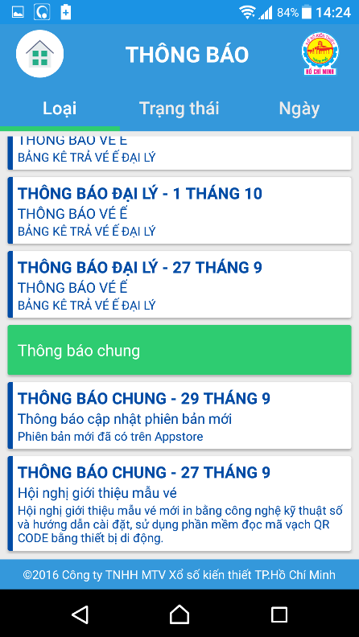

- Chức năng hướng dẫn lĩnh thưởng.
- Chức năng này sẽ cung cấp các thủ tục cần thiết để hỗ trợ dùng người chuẩn bị các thủ tục + giấy tờ liên quan để lĩnh thưởng một cách đầy đủ và chính xác nhất.

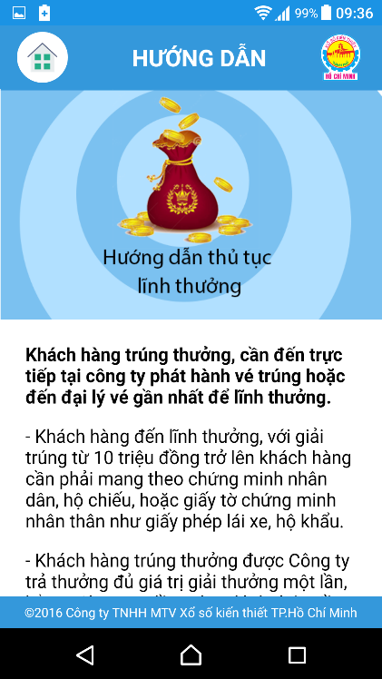
- Chức năng thông tin liên hệ
- Nếu bạn có nhu cầu liên hệ với chúng tôi, hãy chọn vào chức năng thông tin liên hệ để biết thêm thông tin về Công ty TNHH MTV Xổ Số Kiến Thiết TP.HCM như địa chỉ, Email, Số điện thoại, Số Fax và bản đồ của công ty.
- 